Cycle 4
Physique-chimie
Catégorie : Mettre en œuvre son enseignement
Sous-catégorie : Organisation et transformation de la matière

L’histoire du modèle de l’atome

THÈME : Organisation et transformation de la matière
Attendu de fin de cycle : Décrire l’organisation de la matière dans l’Univers
Registre d’enseignement : Enseignement commun
Descriptif : Il s’agit d’un travail collaboratif sur l’histoire de l’atome. La classe est divisée en plusieurs groupes. Chaque groupe travaille sur une des 7 étapes de l’histoire de l’atome. Les élèves mutualisent ensuite leurs résultats pour compléter une frise chronologique qui regroupe l’ensemble des étapes.
Présentation à l’oral d'un scientifique ayant travaillé sur l'atome et de ses travaux. Reconstitution d'une frise sur l'histoire de l'atome par l'ensemble de la classe.
Repère de progressivité : Dans une programmation, cette activité est positionnée en cohérence le travail sur les transformations chimiques qui introduit la notion d’atome. Elle est donc plutôt proposée en fin de cycle.
Objectifs d’apprentissage : Découvrir les constituants de l’atome, structure interne d’un noyau atomique (nucléons : protons, neutrons), électrons.
Compétences travaillées :
Domaine 4 : Pratiquer des démarches scientifiques
- Développer des modèles simples pour expliquer des faits d’observations et mettre en œuvre des démarches propres aux sciences.
Domaine 1 : Pratiquer des langages
- Lire et comprendre des documents scientifiques
Domaine 2 : S’approprier des outils et des méthodes
- Effectuer des recherches bibliographiques.
Domaine 5 : Adopter un comportement éthique et responsable
- Expliquer, par l’histoire des sciences et des techniques, comment les sciences évoluent et influencent la société.
Nature de la ressource : Recherche Documentaire
Type d’approche pédagogique : Travail collaboratif
Mots clefs : Histoire des sciences, Atome, Frise chronologique

Histoire du modèle de l’atome
Nom du savant
(Date de Naissance/Date du décès)
Nationalité
Explication de la théorie du savant
Schéma ou dessin du modèle
N°
Date

Démocrite (____/____)

Aristote (____/____)

J. Dalton (____/____)

JJ Thomson (____/____)

E. Rutherford (____/____)

N. Bohr (____/____)

E. Schrödinger (___/___)
W. Heisenberg (__/___)

1

2

3

4

5

6

7

Grille d’auto-évaluation : présentation orale
NOM : PRENOM : DATE : CLASSE :
- Dans la grille ci-dessous, entourez pour l’item (critère de réussite) le ou les niveaux qui vous correspondent le mieux :
CritÈre de rÉussite | Niveau1 | Niveau 2 | Niveau 3 | Niveau 4
Contenu |  | L’exposé a un début et une fin, une introduction et une conclusion | Les contenus essentiels attendus sont mis en évidence | - L’exposé est structuré.  - Les différentes étapes sont clairement identifiables
Clarté | - Je suis debout face à la classe et me tient correctement Je parle assez fort et assez distinctement pour qu’une majorité d’élèves m’entende.  - J’utilise un langage correct. | - Je regarde les auditeurs  - Je suis entendu du fond de la classe et mon propos est fluide. | - Le temps de l’exposé est respecté avec une marge d’erreur de 10%.  - Les phrases sont claires et compréhensibles de tout le monde avec un vocabulaire scientifique adapté.  - Je me détache de mes notes. Le temps de l’exposé est respecté. | - Je varie le ton pour captiver mes auditeurs.  - Je sais répondre aux questions et je suis capable de reformuler ou de préciser mon propos.
- Compléter la diapositive ci-dessous en indiquant ce qu’il faut retenir de l’activité :

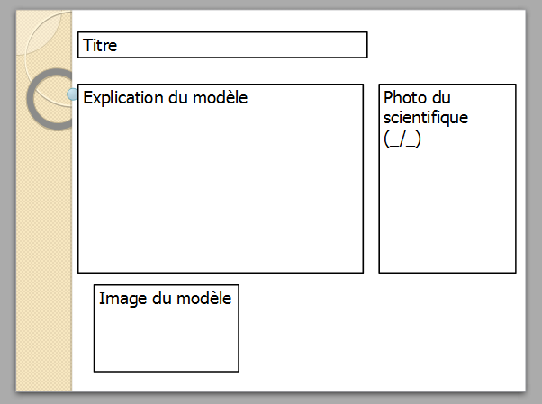
Fiche professeur
Scénario possible
Durée envisagée : 2,5 h
Mode de travail : travail en groupes
Organisation possible :
Objectif : Faire des recherches sur l’une des 7 étapes de l’histoire de la matière.
1ère étape : pour partir des représentations des élèves avant de débuter le cours.
- Travail individuel : « Voici l’image d’une feuille d’arbre. Imaginez que vous disposiez d’une caméra capable d’effectuer un zoom vertigineux sur cette feuille de chêne. Où s’achèverait votre voyage ? ».
Travail à faire à la maison : « Répondez à cette question sur le forum de l’ENT ».
- Variante : même question projetée en classe en début de séance.
2ème étape :
La classe est divisée en groupes de 4 élèves. Le professeur attribue à chaque groupe un savant sur les travaux duquel ils doivent effectuer des recherches..
Par groupe de 4 :
- 4 rôles différents : un animateur, un responsable de la diapositive, un responsable de la présentation orale, un responsable du podcast audio ou responsable des sources.
- 2 élèves font 30 minutes de recherche sur les ordinateurs (internet + documents interactifs sur l’ENT) et les 2 autres font des recherches dans les documents photocopiés (extraits de revues choisis par les enseignants). Puis on alterne pour 30 minutes : ceux qui étaient sur l’ordinateur vont sur les documents papiers et inversement.
- Les élèves rassemblent l’ensemble de leurs recherches sur une diapositive disponible sur l’ENT et fournie par l’enseignant. Ce document est à rendre sur l’ENT ou le réseau de l’établissement. Ils complètent également une fiche source dans laquelle ils indiquent l’origine de leurs informations.
Mise en commun du travail :
Après 60 minutes, un élève par groupe présente le travail du groupe à la classe avec comme support leur diapositive modèle complétée dans l’ordre de la frise (possibilité de poser des questions à la fin de l’exposé).
L’évaluation se fait à l’aide des indicateurs d’évaluation de la présentation orale (voir fiche élève).
3ème étape :
Chaque élève complète ensuite sa frise chronologique grâce aux informations qu’il a notées lors des exposés de ses camarades.
Le professeur structure les connaissances associées sur les constituants de l’atome et, au niveau des compétences travaillées, il explique comment les sciences et les modèles qu’elles construisent évoluent.
Variante possible : chaque groupe enregistre un podcast sur l’étape qu’il a travaillée. Les enregistrements sont mis en ligne sur l’ENT. Chaque élève complète ensuite sa frise chronologique grâce à l’écoute des podcasts de ses camarades.
Différenciation pédagogique mise en œuvre (coups de pouce, …) :
Coups de pouce possibles pour chaque étape :
Étape 1 : ATOMOS en grec
Étape 2 : 4 éléments
Étape 3 : Expérimentation sur les gaz ; boule de billard ; la théorie Atomique
Étape 4 : La théorie du « Pudding » ; existence de l’électron
Étape 5 : Expérience de la feuille d’or ; la matière est constituée de vide ; l’atome est électriquement neutre
Étape 6 : Modèle planétaire de l’atome ; position des électrons
Étape 7 : Principe d’incertitude ; probabilité de présence de l’électron
Remarque éventuelle pour la mise en commun :
Les 7 diapositives modèles peuvent être rassemblées pour en faire un diaporama sur l’histoire de l’atome, pouvant servir de ressources pour les élèves ou de support de cours.

